MySandbox
纯 Python 实现的 Agent 沙箱
技术解决方案与详细设计文档

灵感来源：OpenSandbox
https://github.com/opensandbox-group/OpenSandbox

版本：v0.1.0
日期：2026 年 7 月

目 录

第一章 项目概述

1.1 项目背景
随着大语言模型（LLM）技术的快速发展，AI Agent 正在从单纯的对话助手演变为能够执行实际任务的智能体。Agent 需要一个安全、隔离的代码执行环境来运行用户请求的代码、操作文件、执行数据分析等任务。OpenSandbox 项目（https://github.com/opensandbox-group/OpenSandbox）正是为这一需求而生的开源云原生沙箱平台，它基于 Docker 和 Kubernetes 提供强隔离的代码执行环境。
然而，OpenSandbox 的容器化架构在生产环境中虽然强大，却存在部署复杂、资源开销大、本地开发体验重等问题。许多场景下，开发者需要一个更轻量级的沙箱方案——能够作为 Python 库直接嵌入应用，无需安装 Docker 或配置 K8s 集群，即可为 Agent 提供基本的代码隔离执行能力。MySandbox 正是为填补这一空白而设计的纯 Python 沙箱实现。
MySandbox 深度研究了 OpenSandbox 的架构设计、API 规范和核心功能，在保持 API 兼容性的前提下，将原本依赖容器运行时的沙箱能力重新实现为纯 Python 标准库方案。它适用于本地开发测试、CI/CD 流水线代码沙箱、Agent 代码执行环境、教学演示等多种场景，是 OpenSandbox 在轻量级场景下的理想补充。

1.2 项目目标
MySandbox 的核心设计目标是提供一个功能完备、易于集成、零外部依赖的 Python 沙箱库，具体包括以下几个方面：
- 纯 Python 实现：整个沙箱仅依赖 Python 3.10+ 标准库，无需安装 Docker、Kubernetes 或任何其他运行时环境，pip install 即可使用。
- API 兼容性：镜像 OpenSandbox SDK 的 API 设计，包括沙箱生命周期管理、命令执行、文件系统操作、代码执行和资源监控等核心服务，使熟悉 OpenSandbox 的开发者能够无缝迁移。
- 进程级隔离：每个沙箱拥有独立的工作目录、受限的子进程执行环境和安全策略，提供基本的代码隔离能力，防止意外损坏宿主系统。
- Agent 友好：内置 OpenAI function-calling 工具包，提供 15 个预定义工具，LLM Agent 可直接通过工具调用驱动沙箱执行命令和代码。
- 有状态代码执行：支持类 Jupyter kernel 的有状态 Python 代码执行，变量和导入可跨多次调用保持，适合数据分析、算法实现等需要逐步构建状态的场景。
- 流式输出与后台命令：支持实时流式输出（通过异步回调）和后台命令执行（非阻塞 + 轮询日志），满足长时间运行任务的交互需求。

1.3 与 OpenSandbox 的定位对比
MySandbox 与 OpenSandbox 并非替代关系，而是互补关系。两者面向不同的部署场景和隔离需求，各有其适用领域。下表详细对比了两者的核心差异：

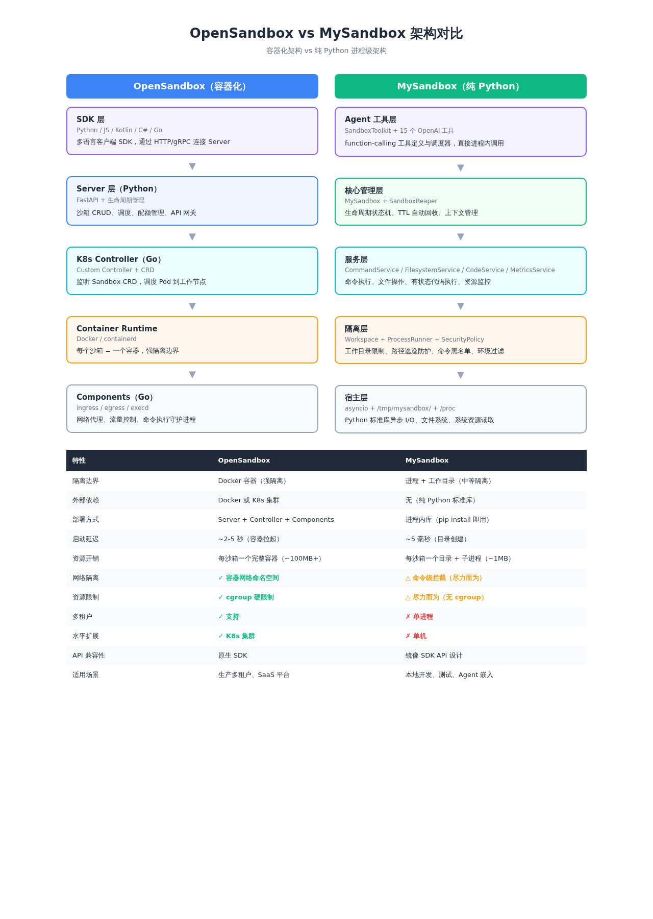
图 1-1 MySandbox 与 OpenSandbox 架构层级对比

特性 | OpenSandbox | MySandbox
隔离边界 | Docker 容器（强隔离） | 进程 + 工作目录（中等隔离）
外部依赖 | Docker 或 K8s 集群 | 无（纯 Python 标准库）
部署方式 | Server + Controller + Components | 进程内库（pip install 即用）
启动延迟 | 约 2-5 秒（容器拉起） | 约 5 毫秒（目录创建）
资源开销 | 每沙箱一个完整容器（约 100MB+） | 每沙箱一个目录 + 子进程（约 1MB）
网络隔离 | 容器网络命名空间 | 命令级拦截（尽力而为）
资源限制 | cgroup 硬限制 | 尽力而为（无 cgroup）
多租户 | 支持 | 单进程
水平扩展 | K8s 集群 | 单机
API 兼容性 | 原生 SDK | 镜像 SDK API 设计
适用场景 | 生产多租户、SaaS 平台 | 本地开发、测试、Agent 嵌入

1.4 适用场景
MySandbox 的轻量级特性使其在以下场景中具有独特优势：

1.4.1 Agent 代码执行环境
LLM Agent 需要执行用户请求的代码来完成数据分析、文件处理、自动化脚本等任务。MySandbox 提供的 Agent 工具包将沙箱操作封装为 OpenAI function-calling 工具，Agent 可通过自然语言指令驱动沙箱执行任意 Python 代码和 Shell 命令，同时保证执行环境与宿主系统隔离。例如，用户要求 Agent「分析这份 CSV 文件并生成统计图表」，Agent 可以调用 run_python 工具在沙箱中执行 pandas 代码，调用 write_file 工具保存结果图表，全程无需暴露宿主文件系统。

1.4.2 本地开发与测试
开发者在本地编写和测试代码时，经常需要执行不受信任的代码片段——例如从网络下载的脚本、用户提交的代码、第三方库的示例等。MySandbox 提供了一个即开即用的隔离环境，开发者无需配置 Docker 即可安全地运行这些代码。沙箱的工作目录隔离确保即使代码执行 rm -rf 等危险命令，也只会影响沙箱内部目录，不会破坏开发者的真实工作环境。

1.4.3 CI/CD 流水线代码沙箱
持续集成流水线中经常需要执行用户提交的代码进行自动化测试、代码评估或竞赛判题。MySandbox 可以作为 CI 步骤中的代码执行引擎，每个构建任务创建一个独立沙箱，执行完毕后自动清理。相比启动完整容器，MySandbox 的毫秒级启动延迟和极低资源开销能够显著提升流水线的吞吐量，特别适合需要大量并发执行的场景。

1.4.4 教学与演示环境
编程教学平台和在线演示环境需要为每个学生或用户提供独立的代码执行环境。MySandbox 的有状态代码执行能力（类 Jupyter kernel）允许学生逐步执行代码、保留变量状态，非常适合交互式编程教学。教师可以预配置沙箱的初始文件和环境变量，确保所有学生在一致的起点开始练习。

第二章 解决方案总览

2.1 设计理念
MySandbox 的设计遵循三个核心理念：隔离优先、API 兼容、零依赖。隔离优先意味着所有设计决策首先考虑如何防止不可信代码影响宿主系统，即使牺牲部分功能也在所不惜；API 兼容意味着尽量保持与 OpenSandbox SDK 一致的接口设计，降低用户学习成本和迁移成本；零依赖意味着整个实现仅使用 Python 标准库，确保在任何安装了 Python 3.10+ 的环境中都能直接运行。
在隔离策略上，MySandbox 采用了多层防御的思路。最外层是工作目录隔离——每个沙箱拥有独立的临时目录，所有文件操作都被限制在该目录内，路径解析时会检查最终路径是否仍在工作目录范围内，防止符号链接和路径穿越攻击。中间层是进程隔离——所有命令和代码都在子进程中执行，父进程通过管道与子进程通信，可以随时终止失控的子进程。最内层是安全策略——维护一个危险命令黑名单（如 rm、sudo、docker 等），在执行前检查命令行并拒绝匹配的命令。
在有状态代码执行方面，MySandbox 实现了一个轻量级的 REPL（Read-Eval-Print Loop）helper 脚本。每个代码上下文对应一个长期运行的 Python 子进程，该进程从标准输入读取 JSON 编码的代码块，在持久命名空间中执行，然后将执行结果（stdout、stderr、返回值、异常信息）以 JSON 格式写回标准输出。这种设计避免了引入 Jupyter kernel 等重量级依赖，同时提供了完整的代码执行能力。

2.2 整体架构
MySandbox 采用分层架构设计，从上到下分为五层：Agent 交互层、核心管理层、服务层、隔离层和宿主层。每一层只依赖其下层，职责清晰，便于测试和维护。下图展示了完整的架构层次和各层之间的关系：

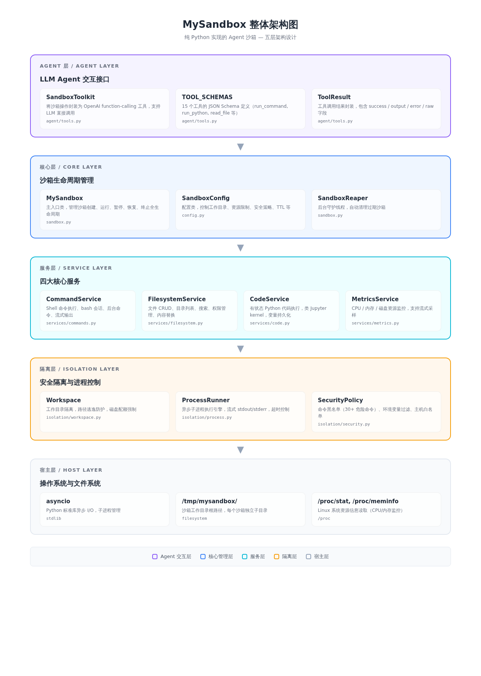
图 2-1 MySandbox 整体架构图

2.2.1 Agent 交互层
Agent 交互层是 MySandbox 与 LLM Agent 的接口层，核心组件是 SandboxToolkit（位于 mysandbox.agent.tools 模块）。该层将沙箱的底层操作封装为 15 个 OpenAI function-calling 格式的工具定义，包括 run_command（执行 Shell 命令）、run_python（执行 Python 代码）、read_file / write_file（文件读写）、list_directory（列目录）、search_files（搜索文件）、get_metrics（获取资源指标）等。每个工具都有完整的 JSON Schema 参数定义，LLM 可以直接通过 function calling 协议调用这些工具。SandboxToolkit 作为调度器，接收工具名称和参数，分发给对应的服务方法，并将结果封装为 ToolResult 返回给 Agent。

2.2.2 核心管理层
核心管理层由 MySandbox 主类（位于 mysandbox.sandbox 模块）承担，负责沙箱的完整生命周期管理。它持有沙箱的唯一 ID、状态机（Created → Running → Paused → Terminated）、配置信息、工作目录引用和四个服务实例。MySandbox 类提供了 create（创建沙箱）、pause / resume（暂停/恢复）、kill（终止）等生命周期方法，以及 info（获取沙箱信息）、get_metrics（获取资源指标）等查询方法。此外，核心管理层还包含一个后台 Reaper 线程，定期扫描已注册的沙箱，自动终止超过 TTL（Time-To-Live）的实例，防止资源泄漏。

2.2.3 服务层
服务层是 MySandbox 的功能核心，包含四个独立的服务，每个服务负责一类操作。CommandService 负责命令执行，支持前台命令（阻塞等待结果）、后台命令（非阻塞 + 轮询日志）、流式输出（通过异步回调实时推送 stdout/stderr）和持久化 bash 会话（保持 shell 状态跨多次调用）。FilesystemService 负责文件操作，提供完整的文件 CRUD 能力，包括读写文件、创建目录、移动文件、删除文件、搜索文件、列目录、获取文件信息、设置权限等 15+ 操作。CodeService 负责有状态 Python 代码执行，每个代码上下文对应一个长期运行的 REPL helper 进程，变量和导入可跨多次调用保持。MetricsService 负责资源监控，通过读取 /proc/stat 和 /proc/meminfo 获取 CPU 和内存使用情况，通过遍历工作目录计算磁盘使用量。

2.2.4 隔离层
隔离层是 MySandbox 安全性的基石，包含三个核心组件。Workspace 负责工作目录隔离，每个沙箱拥有一个独立的临时目录（位于 /tmp/mysandbox/<sandbox_id>/ 下），所有文件操作都通过 resolve 方法解析路径，确保最终路径不会逃逸出工作目录根路径。ProcessRunner 负责子进程执行，使用 asyncio.create_subprocess_exec 创建子进程，通过管道捕获 stdout/stderr，支持超时控制和后台进程跟踪。SecurityPolicy 负责安全策略，维护一个包含 30+ 危险命令的黑名单（如 rm、sudo、docker、mkfs 等），在执行前检查命令行第一个 token 是否匹配黑名单，同时过滤环境变量中的敏感信息（如 API_KEY、SECRET 等）。

2.2.5 宿主层
宿主层是 MySandbox 运行的底层环境，包括 Python 标准库（asyncio 用于异步 I/O 和子进程管理、os 和 pathlib 用于文件操作、json 用于数据序列化）、操作系统文件系统（沙箱工作目录的实际存储位置）和 Linux 系统资源接口（/proc/stat 和 /proc/meminfo 用于读取 CPU 和内存指标）。MySandbox 不使用任何特权操作（如 chroot、namespace、cgroup），完全以当前用户权限运行，确保在任何标准 Python 环境中都能正常工作。

2.3 模块依赖关系
MySandbox 的模块依赖关系遵循严格的分层原则，上层模块依赖下层模块，不允许反向依赖。下图展示了各模块之间的依赖关系：

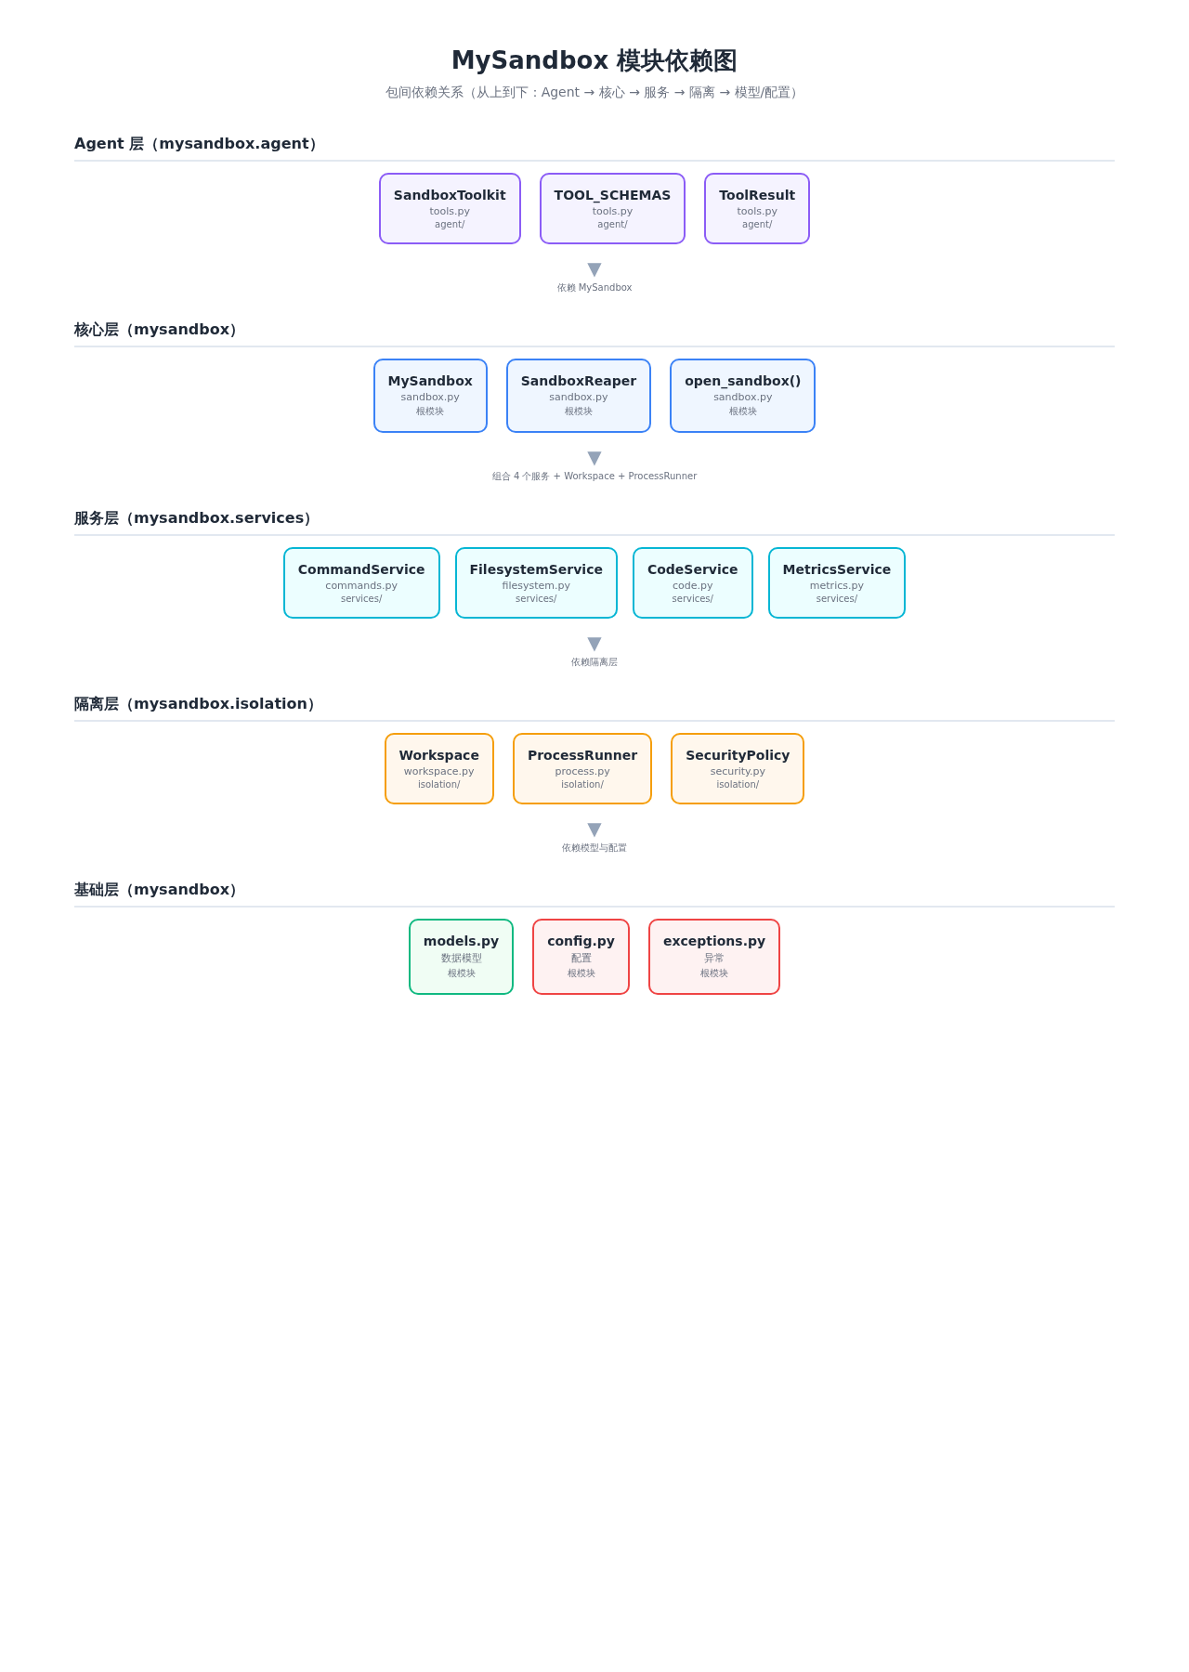
图 2-2 模块依赖关系图
从图中可以看出，依赖关系自上而下流动：Agent 层的 SandboxToolkit 依赖核心层的 MySandbox 类；MySandbox 类依赖服务层的四个服务（CommandService、FilesystemService、CodeService、MetricsService）；服务层依赖隔离层的三个组件（Workspace、ProcessRunner、SecurityPolicy）；所有上层模块都依赖基础层的 models.py（数据模型）、config.py（配置）和 exceptions.py（异常定义）。这种清晰的分层设计使得每个模块都可以独立测试和替换。

2.4 核心技术选型

技术领域 | 选型 | 选择理由
异步框架 | asyncio（标准库） | Python 原生异步支持，无需第三方依赖，适合 I/O 密集型的子进程管理
子进程管理 | asyncio.create_subprocess_exec | 原生支持异步管道读取，可同时捕获 stdout/stderr，支持超时和信号控制
路径处理 | pathlib.Path | 面向对象的路径操作 API，跨平台兼容，支持 strict 模式防止符号链接攻击
数据模型 | dataclasses | Python 3.7+ 标准库，轻量级数据容器，无需 pydantic 等第三方库
序列化 | json（标准库） | REPL helper 与主进程之间的通信协议使用 JSON 行格式
进程信号 | signal（标准库） | 用于向子进程发送 SIGINT/SIGTERM/SIGKILL 信号
资源监控 | /proc 文件系统 | Linux 原生接口，零开销读取 CPU 和内存使用情况
工具协议 | OpenAI function-calling JSON Schema | 业界标准的 LLM 工具调用协议，兼容主流 Agent 框架
以上技术选型确保了 MySandbox 的零外部依赖特性。整个实现仅使用 Python 标准库中的 asyncio、os、pathlib、json、signal、dataclasses、enum、typing 等模块，在任何安装了 Python 3.10+ 的环境中都能直接运行，无需 pip install 任何第三方包。

第三章 详细设计

3.1 沙箱生命周期管理
沙箱的生命周期管理是 MySandbox 的核心功能之一。每个沙箱实例从创建到销毁经历一系列状态转换，这些状态转换由 MySandbox 主类统一管理，并受到后台 Reaper 线程的监控。下图展示了完整的生命周期状态机和转换流程：

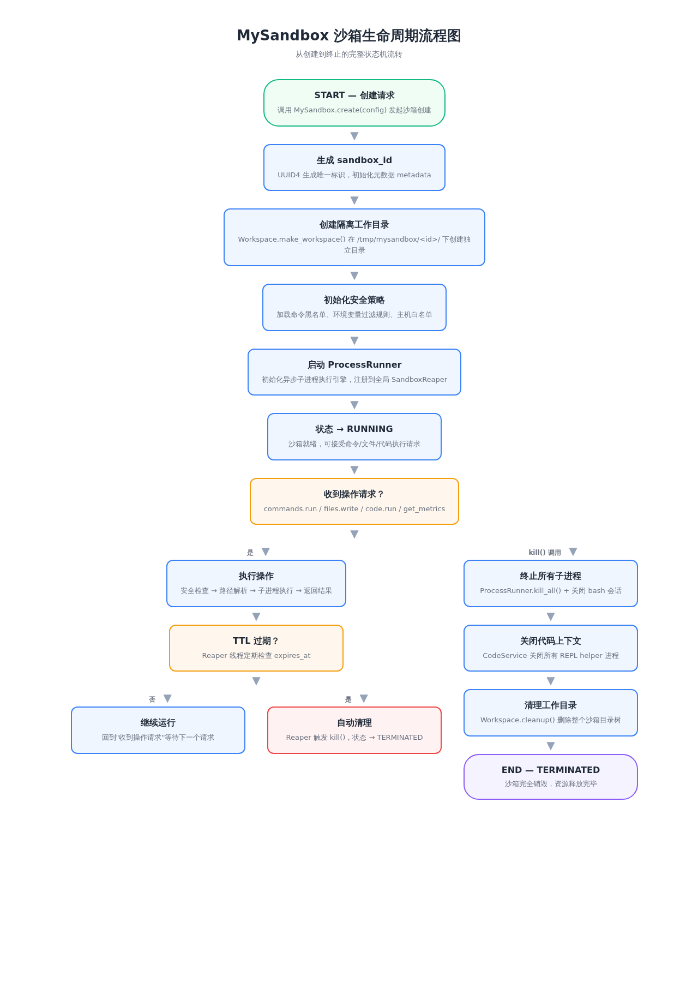
图 3-1 沙箱生命周期状态机与流程图

3.1.1 状态定义
MySandbox 定义了五种沙箱状态，构成一个有限状态机。状态转换严格遵循预定义的规则，非法转换会抛出异常。

状态 | 枚举值 | 说明 | 允许的转换
已创建 | CREATED | 沙箱已初始化但尚未就绪，工作目录已创建 | → RUNNING
运行中 | RUNNING | 沙箱正常工作，可接受所有操作请求 | → PAUSED, → TERMINATED
已暂停 | PAUSED | 沙箱暂停服务，拒绝新操作（保留工作目录） | → RUNNING, → TERMINATED
恢复中 | RESUMING | 从暂停状态恢复的过渡态（瞬态） | → RUNNING
已终止 | TERMINATED | 沙箱已销毁，工作目录已清理，不可恢复 | （终态）

3.1.2 创建流程
沙箱创建是整个生命周期的起点，涉及多个组件的协同初始化。创建流程按以下步骤执行：
- 第一步：生成唯一 ID。使用 uuid.uuid4() 生成一个全局唯一的沙箱标识符，用于后续所有操作的寻址。
- 第二步：创建工作目录。调用 make_workspace 函数在配置的 base_dir 下创建沙箱专属目录，目录结构为 <base_dir>/<sandbox_id>/ws_<random>/，其中随机后缀防止路径碰撞和符号链接攻击。
- 第三步：初始化安全策略。根据配置创建 SecurityPolicy 实例，加载命令黑名单和环境变量过滤列表。
- 第四步：创建进程执行器。实例化 ProcessRunner，绑定工作目录和安全策略，准备执行子进程。
- 第五步：初始化四个服务。创建 CommandService、FilesystemService、CodeService 和 MetricsService 实例，分别绑定到进程执行器和工作目录。
- 第六步：注册到 Reaper。将沙箱实例注册到全局 SandboxReaper，设置过期时间（当前时间 + timeout_seconds），Reaper 线程将定期检查并自动清理过期沙箱。
- 第七步：设置状态为 RUNNING。完成所有初始化后，将沙箱状态设置为 RUNNING，开始接受操作请求。

3.1.3 暂停与恢复
暂停操作将沙箱从 RUNNING 状态切换到 PAUSED 状态。暂停后，沙箱拒绝所有新的操作请求（抛出 SandboxException），但保留工作目录和已创建的代码上下文。这一功能适用于需要临时释放资源但不希望丢失执行状态的场景。恢复操作将状态从 PAUSED 切换回 RUNNING，沙箱重新接受操作请求。暂停和恢复是可逆操作，可以多次执行。

3.1.4 终止流程
终止操作是沙箱生命周期的终点，执行后不可恢复。终止流程按以下步骤执行：
- 第一步：设置状态为 TERMINATED，拒绝后续所有操作。
- 第二步：终止所有后台进程。调用 ProcessRunner.kill_all()，向所有跟踪的后台子进程发送 SIGKILL 信号。
- 第三步：关闭所有 bash 会话。遍历 CommandService 中的会话字典，逐个终止持久化的 bash 进程。
- 第四步：关闭所有代码上下文。遍历 CodeService 中的上下文字典，向每个 REPL helper 进程发送退出指令并终止进程。
- 第五步：清理工作目录。调用 Workspace.cleanup()，递归删除整个沙箱目录树，释放磁盘空间。
- 第六步：从 Reaper 注销。将沙箱实例从全局 Reaper 注册表中移除，停止对其的 TTL 监控。

3.1.5 自动过期回收
SandboxReaper 是一个后台守护线程，负责自动回收超过 TTL 的沙箱实例。Reaper 以固定的间隔（默认 30 秒）扫描所有已注册的沙箱，检查当前时间是否超过沙箱的过期时间。如果过期，Reaper 会异步调用沙箱的 kill 方法进行清理。这一机制防止了因调用方忘记终止沙箱而导致的资源泄漏，是 MySandbox 资源管理的重要保障。

3.2 命令执行服务（CommandService）
CommandService 是 MySandbox 中使用频率最高的服务，它封装了 Shell 命令的执行逻辑，提供四种执行模式：前台命令、后台命令、流式输出和持久化 bash 会话。所有命令都通过底层的 ProcessRunner 在子进程中执行，工作目录被限制在沙箱的工作空间内。

3.2.1 前台命令执行
前台命令是最基本的执行模式，调用方阻塞等待命令执行完毕并获取完整结果。执行流程如下：调用方传入命令字符串和可选的配置（工作目录、环境变量、超时时间），CommandService 将请求转发给 ProcessRunner。ProcessRunner 首先通过 SecurityPolicy 检查命令是否在黑名单中，然后使用 asyncio.create_subprocess_exec 创建子进程（通过 /bin/bash -c 执行命令行），设置工作目录和环境变量。随后，ProcessRunner 异步读取子进程的 stdout 和 stderr，累积到 ExecutionLogs 中。子进程退出后，ProcessRunner 收集退出码，构建完整的 Execution 对象返回给调用方。

3.2.2 后台命令执行
后台命令模式适用于长时间运行的任务（如启动 Web 服务器、运行训练任务等）。调用方传入 background=True 参数，CommandService 立即返回一个只包含执行 ID 的 Execution 对象，不等待命令完成。后台进程被注册到 ProcessRunner 的后台进程表中，调用方可以随后通过 get_status 方法查询进程状态（是否运行中、退出码），通过 get_logs 方法获取已产生的输出日志（支持游标分页）。后台命令在沙箱终止时会被自动 kill。

3.2.3 流式输出
流式输出模式允许调用方在命令执行过程中实时接收 stdout 和 stderr 的输出块，而不必等待命令完成。这一功能对于需要向用户展示执行进度的 Agent 应用至关重要。实现上，调用方传入一个 ExecutionHandlers 对象，其中包含 on_stdout 和 on_stderr 两个异步回调函数。ProcessRunner 在读取子进程输出流时，每读取到一个数据块就立即调用对应的回调函数，将输出块推送给调用方。同时，输出块也会被累积到 ExecutionLogs 中，命令完成后调用方仍可获取完整输出。
以下代码展示了流式输出的使用方式：
chunks = []
async def on_stdout(msg):
# msg 是 OutputMessage 对象，包含 text 和 is_error 字段
chunks.append(msg.text.strip())
print(f'[stdout] {msg.text.strip()}')
handlers = ExecutionHandlers(on_stdout=on_stdout)
result = await sb.commands.run(
'for i in 1 2 3 4 5; do echo $i; sleep 0.3; done',
handlers=handlers,
)
print(f'Final exit code: {result.exit_code}')

3.2.4 持久化 Bash 会话
持久化 bash 会话是 CommandService 的高级功能，它允许调用方创建一个长期运行的 bash 进程，保持 shell 状态（当前工作目录、环境变量、shell 函数等）跨多次命令调用。这一功能对于需要先 cd 到某个目录再执行一系列命令的 Agent 工作流非常重要。
会话的创建通过 create_session 方法实现，该方法启动一个 /bin/bash --norc --noprofile -i 的交互式子进程，并为每次命令执行设置一个唯一的哨兵标记（sentinel）。调用 run_in_session 方法时，CommandService 将命令写入会话进程的 stdin，然后读取 stdout 直到遇到哨兵标记，从而精确界定单次命令的输出范围。会话可以通过 delete_session 方法显式终止，也会在沙箱 kill 时被自动清理。

3.3 文件系统服务（FilesystemService）
FilesystemService 提供了完整的工作目录内文件操作能力，涵盖文件的创建、读取、修改、删除、搜索和元数据查询等全生命周期操作。所有路径参数都经过 Workspace.resolve 方法的严格校验，确保不会逃逸出沙箱工作目录。

3.3.1 路径解析与安全校验
路径解析是文件系统安全的核心。Workspace.resolve 方法接收用户提供的路径（可能是相对路径或绝对路径），将其解析为工作目录内的绝对路径，并验证最终路径确实位于工作目录根路径之下。解析过程使用 pathlib.Path.resolve(strict=False) 方法，该方法会规范化路径（处理 . 和 .. 等），但不跟随最终的符号链接。解析完成后，通过 relative_to 方法检查结果路径是否以工作目录根路径为前缀，如果不是则抛出 SecurityViolationException。这一机制有效防止了路径穿越攻击（如 ../../etc/passwd）和符号链接攻击。

3.3.2 文件读写操作
FilesystemService 提供了灵活的文件读写接口。write_file 方法支持文本和二进制写入，通过 encoding 参数区分（默认为 utf-8 文本模式），并支持 append 模式（追加写入而非覆盖）。read_file 方法支持文本和二进制读取，对于大文件还提供了 read_bytes_stream 方法，返回异步迭代器以流式方式读取文件内容，避免一次性加载大文件到内存。write_files 方法支持批量写入多个文件，每个文件可以指定独立的编码、权限模式和所有者。

3.3.3 目录与搜索操作
目录操作包括 create_directories（递归创建目录，类似 mkdir -p）、list_directory（列出目录内容，支持指定深度）、delete_directories（递归删除目录及其内容）。搜索操作 search 方法支持 glob 模式匹配（如 *.txt、data_*.csv），在指定根目录下递归搜索匹配的文件，并支持 max_results 参数限制返回数量。所有操作都返回 EntryInfo 对象，包含文件名、路径、类型（file/directory/symlink）、大小、权限模式和修改时间等元数据。

3.3.4 高级文件操作
除了基本的 CRUD 操作外，FilesystemService 还提供了 move_files（移动/重命名文件）、set_permissions（设置权限模式，支持 chmod 风格的八进制模式如 755）、replace_contents（基于正则表达式或字面量的文件内容批量替换）等高级操作。这些操作都支持批量处理，调用方可以一次传入多个操作项，服务会逐个执行并返回每个操作的结果。

3.4 代码执行服务（CodeService）
CodeService 是 MySandbox 最具特色的服务，它提供了有状态的 Python 代码执行能力，类似于 Jupyter Notebook 的 kernel。每个代码上下文（CodeContext）对应一个长期运行的 Python 子进程，变量、导入和函数定义可以跨多次 run 调用保持。这一能力对于数据分析、算法实现、逐步构建复杂逻辑等场景至关重要。

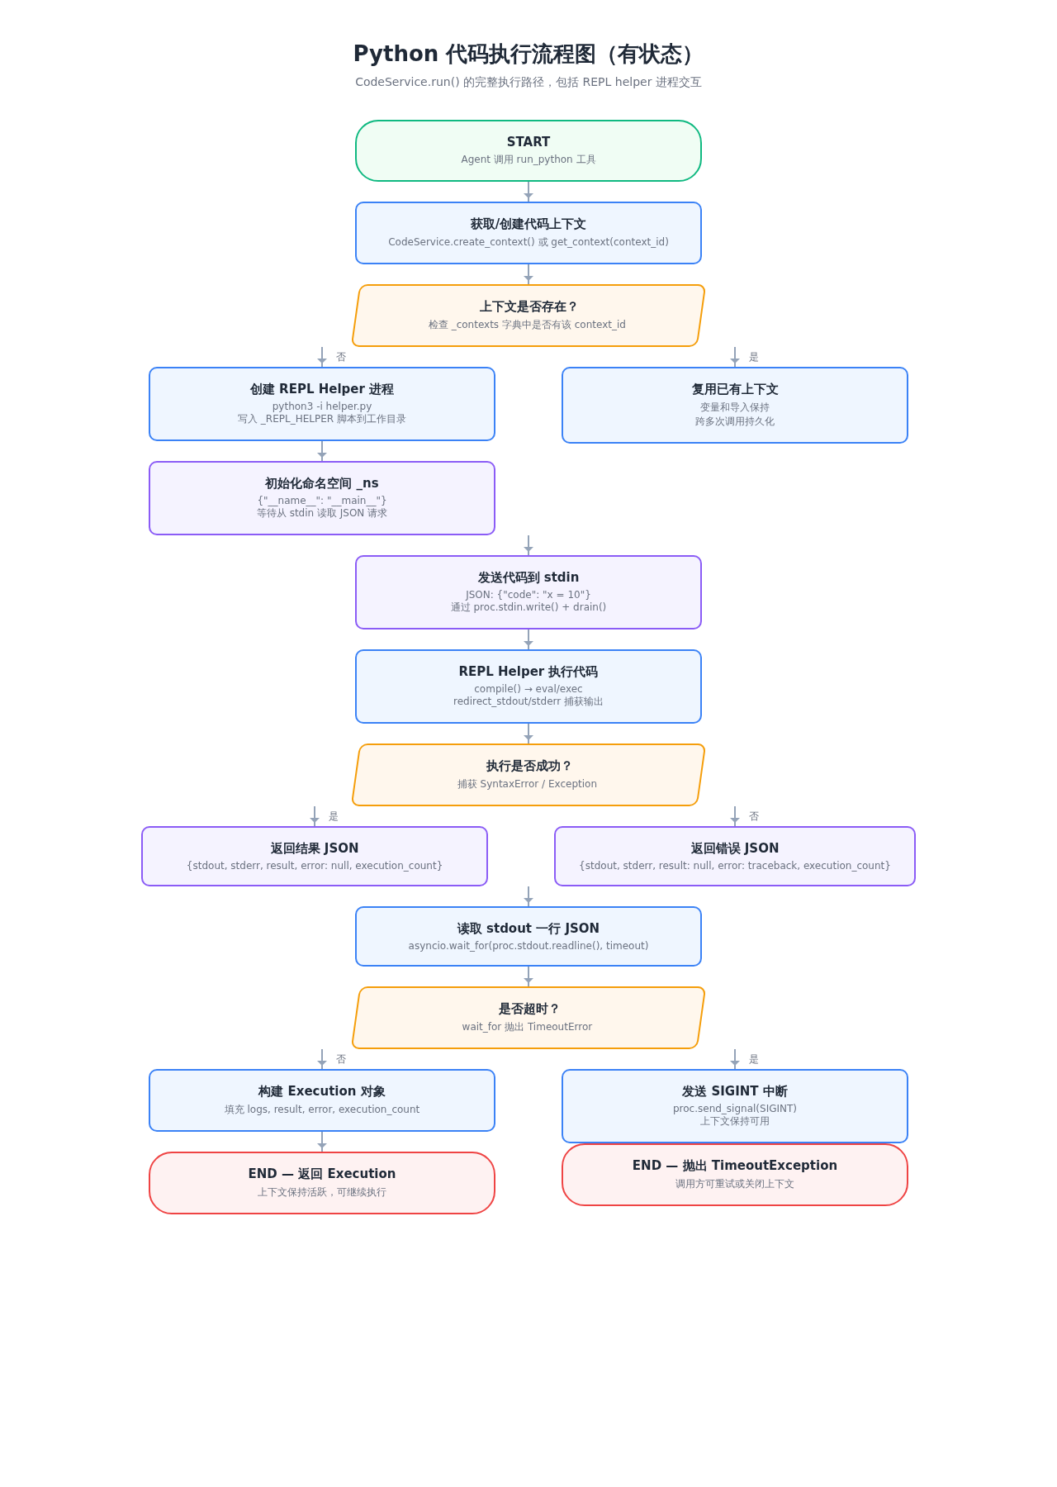
图 3-2 有状态代码执行流程图

3.4.1 REPL Helper 架构
CodeService 的核心是一个用 Python 编写的 REPL helper 脚本，该脚本在创建代码上下文时被写入沙箱工作目录，并以子进程方式启动。Helper 脚本的工作流程如下：它维护一个全局命名空间字典 _ns（初始包含 __name__ 等基本变量），然后进入一个主循环，从标准输入逐行读取 JSON 编码的请求。每个请求包含一个 code 字段（要执行的 Python 代码），helper 使用 compile + eval/exec 在 _ns 命名空间中执行代码，同时通过 contextlib.redirect_stdout/redirect_stderr 捕获输出。执行完毕后，helper 将结果（stdout、stderr、result 的 repr、error 的 traceback、execution_count）序列化为 JSON 写回标准输出。

3.4.2 表达式与语句的区别处理
Python 代码分为表达式（expression，如 1 + 2）和语句（statement，如 x = 10）。Helper 脚本首先尝试用 compile(code, '<sandbox>', 'eval') 编译代码，如果成功则说明是表达式，使用 eval 执行并捕获返回值；如果抛出 SyntaxError 则说明是语句，改用 compile(code, '<sandbox>', 'exec') 编译并用 exec 执行。这种双重尝试机制使得 helper 既能执行赋值语句、循环、函数定义等语句，也能执行数学表达式并返回计算结果。

3.4.3 超时与中断处理
代码执行可能因为死循环或长时间计算而超时。CodeService 通过 asyncio.wait_for 为每次执行设置超时（默认从 ResourceLimits.timeout_seconds 获取）。如果超时，helper 进程会收到 SIGINT 信号（等同于 Ctrl+C），Python 解释器会抛出 KeyboardInterrupt 异常，helper 捕获该异常并将错误信息返回。这一设计使得超时后上下文仍然可用——变量状态保持不变，调用方可以继续执行后续代码。如果 SIGINT 无法终止（如代码捕获了 KeyboardInterrupt），调用方可以选择关闭上下文并创建新的。

3.4.4 上下文管理
每个代码上下文由唯一的 context_id 标识，调用方通过 create_context 方法创建上下文，通过 run 方法的 context 参数指定在哪个上下文中执行代码。如果不指定上下文，CodeService 会自动创建一个临时上下文，执行完毕后立即关闭。上下文可以通过 delete_context 方法显式关闭，也会在沙箱 kill 时被自动清理。每个上下文维护一个 execution_count 计数器，记录已执行的代码块数量，便于调试和审计。
以下代码展示了有状态代码执行的使用方式：
# 创建持久化上下文
ctx = await sb.code.create_context()
# 第一次执行：定义变量
r1 = await sb.code.run('x = 10', context=ctx)
# 第二次执行：使用变量（状态保持）
r2 = await sb.code.run('print(x * 2)', context=ctx)
print(r2.logs.stdout_text()) # 输出: 20
# 第三次执行：表达式求值
r3 = await sb.code.run('x + 5', context=ctx)
print(r3.result_text()) # 输出: 15
# 导入模块并使用
r4 = await sb.code.run(
'import math\nprint(f"pi = {math.pi:.6f}")',
context=ctx,
)

3.5 资源监控服务（MetricsService）
MetricsService 负责收集和报告沙箱的资源使用情况，包括 CPU 使用率、内存使用量和磁盘使用量。这些指标对于 Agent 决策（如判断任务是否资源密集、是否需要清理）和运维监控都很有价值。

3.5.1 CPU 监控
CPU 监控通过读取 Linux 的 /proc/stat 文件实现。该文件的第一行包含系统全局的 CPU 时间统计，包括 user、nice、system、idle、iowait 等各个状态的 jiffies 数。MetricsService 在两次调用之间计算总 jiffies 增量（dt）和空闲 jiffies 增量（di），CPU 使用率 = (dt - di) / dt * 100% * cpu_count。第一次调用时仅记录基线，返回 0。这一方法无需任何第三方依赖，且开销极低。

3.5.2 内存与磁盘监控
内存监控通过读取 /proc/meminfo 文件实现，提取 MemTotal（总内存）和 MemAvailable（可用内存）字段，计算已用内存 = MemTotal - MemAvailable。磁盘监控通过遍历工作目录下的所有文件，累加文件大小得到沙箱的磁盘使用量。这三种指标都被封装在 SandboxMetrics 数据类中，通过 get_metrics 方法同步返回，或通过 watch_metrics 方法以异步迭代器方式周期性推送（支持 SSE 风格的实时监控）。

3.6 隔离层设计
隔离层是 MySandbox 安全性的基石，由 Workspace、ProcessRunner 和 SecurityPolicy 三个组件构成。这三个组件协同工作，从文件系统、进程和命令三个维度提供多层防御。

3.6.1 工作目录隔离（Workspace）
Workspace 类负责管理沙箱的隔离文件系统视图。每个沙箱在创建时获得一个独立的工作目录，位于配置的 base_dir（默认 /tmp/mysandbox/）下。目录结构为 <base_dir>/<sandbox_id>/ws_<random_suffix>/，其中随机后缀由 tempfile.mkdtemp 生成，防止路径碰撞和符号链接攻击。工作目录内部有一个 workspace 子目录作为默认的工作目录（cwd），所有相对路径都相对于该子目录解析。
Workspace 的核心方法是 resolve，它负责将用户提供的路径安全地解析为工作目录内的绝对路径。resolve 方法首先判断路径是相对路径还是绝对路径：相对路径以 <root>/workspace/ 为基准拼接，绝对路径（以 / 开头）则被重新锚定到 <root>/ 下（去除前导斜杠后拼接）。然后使用 Path.resolve(strict=False) 规范化路径（处理 . 和 ..），但不跟随最终符号链接。最后通过 relative_to 方法验证结果路径确实位于工作目录根路径之下，否则抛出 SecurityViolationException。此外，resolve 方法还支持 expect_file 和 expect_dir 参数用于类型检查，以及 create_parents 参数用于自动创建父目录。

3.6.2 进程执行隔离（ProcessRunner）
ProcessRunner 是命令和代码执行的底层引擎，负责创建和管理子进程。它使用 asyncio.create_subprocess_exec（对于带参数的程序）或 asyncio.create_subprocess_shell（对于 shell 命令行）创建子进程，设置工作目录为沙箱的工作目录，环境变量为经过 SecurityPolicy 过滤后的安全环境。子进程的 stdout 和 stderr 通过管道捕获，ProcessRunner 异步读取这些管道，将输出块累积到 ExecutionLogs 中，同时通过 handlers 回调实时推送给调用方。
ProcessRunner 维护一个后台进程表 _background，记录所有以 background=True 模式启动的子进程。每个后台进程被分配一个唯一的执行 ID，调用方可以通过该 ID 查询进程状态和获取日志。ProcessRunner 还负责超时控制——通过 asyncio.wait_for 为每次执行设置超时，超时后向子进程发送 SIGTERM 信号，如果仍未退出则发送 SIGKILL 信号。在沙箱终止时，ProcessRunner.kill_all 方法会遍历所有后台进程并强制终止。

3.6.3 安全策略（SecurityPolicy）
SecurityPolicy 是命令执行前的安全检查层，负责拦截危险命令和过滤敏感环境变量。它在每次命令执行前被调用，检查命令行的第一个 token（即程序名）是否在黑名单中。黑名单默认包含 30+ 个危险命令，涵盖系统管理（shutdown、reboot、systemctl）、磁盘操作（dd、mkfs、fdisk）、权限提升（sudo、su）、容器运行时（docker、kubectl、podman）等类别。如果命令匹配黑名单，SecurityPolicy 抛出 SecurityViolationException，命令不会被执行。
除了命令黑名单，SecurityPolicy 还负责环境变量过滤。它维护一个敏感环境变量名列表（如 API_KEY、SECRET、TOKEN、PASSWORD 等，不区分大小写），在构建子进程环境时自动移除这些变量，防止宿主系统的敏感信息泄漏到沙箱中。此外，当 allow_network 配置为 False 时，SecurityPolicy 还会拦截网络相关命令（如 curl、wget、ssh、scp），并检查命令中是否包含不在白名单中的主机名。

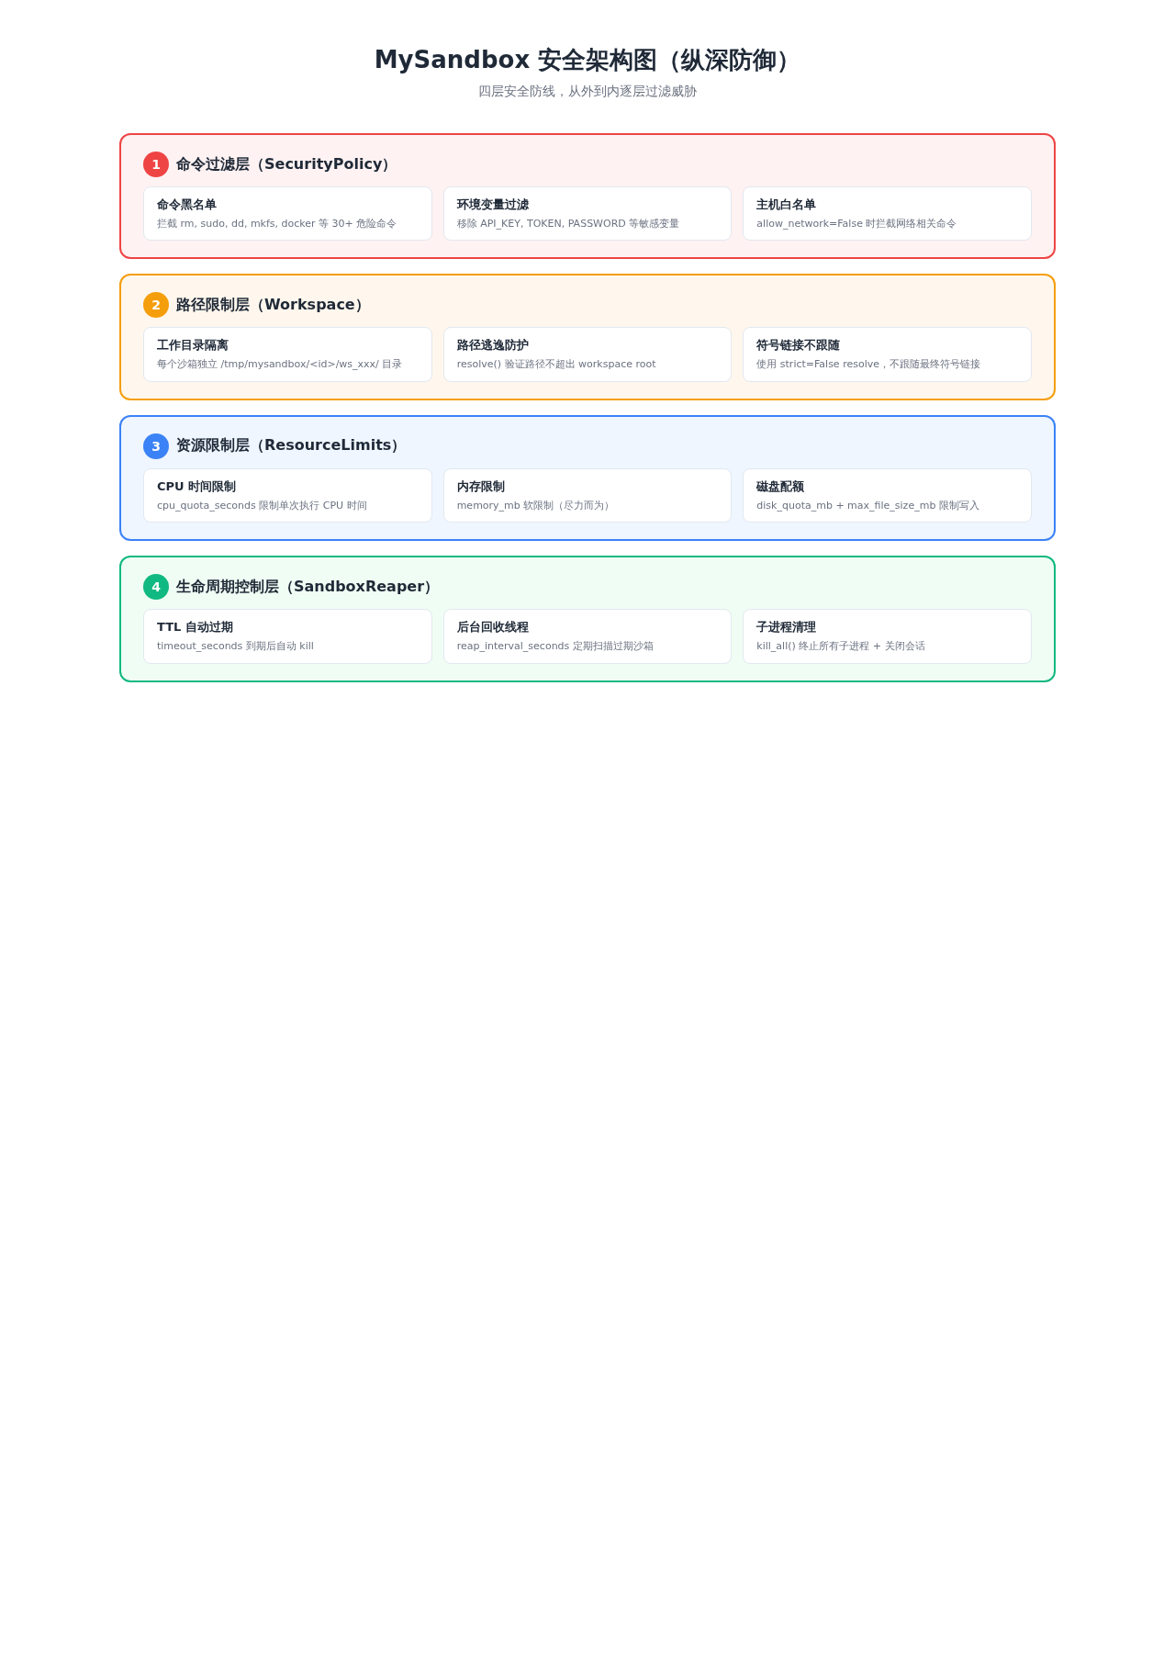
图 3-3 多层安全防御架构图

3.7 Agent 集成设计
MySandbox 的 Agent 集成层将沙箱操作封装为 OpenAI function-calling 格式的工具定义，使 LLM Agent 能够通过自然语言指令驱动沙箱执行命令和代码。这一设计使得 MySandbox 可以无缝集成到任何支持 function calling 的 Agent 框架中。

3.7.1 工具定义
Agent 集成层定义了 15 个工具，每个工具都有完整的 JSON Schema 参数定义和描述文本。这些工具覆盖了沙箱的所有核心功能：

工具名称 | 功能描述 | 关键参数
run_command | 执行 Shell 命令 | command, working_directory, env, timeout, background
run_python | 执行 Python 代码（有状态） | code, context_id, timeout
read_file | 读取文件内容 | path, encoding
write_file | 写入文件 | path, content, encoding, append
list_directory | 列出目录内容 | path, depth
create_directory | 创建目录 | path
delete_file | 删除文件 | path
delete_directory | 删除目录 | path
move_file | 移动/重命名文件 | source, destination
get_file_info | 获取文件元数据 | paths (数组)
search_files | 搜索文件（glob 模式） | path, pattern
get_metrics | 获取资源使用指标 | （无参数）
list_sessions | 列出 bash 会话 | （无参数）
delete_session | 删除 bash 会话 | session_id
sandbox_info | 获取沙箱信息 | （无参数）

3.7.2 SandboxToolkit 调度器
SandboxToolkit 是 Agent 集成层的核心调度器，它将一个 MySandbox 实例绑定到工具集合上。调用方通过 toolkit.call(name, arguments) 方法发起工具调用，SandboxToolkit 根据工具名称查找对应的处理函数，将参数传递给处理函数执行，并将结果封装为 ToolResult 返回。ToolResult 包含 success（是否成功）、output（输出文本，用于反馈给 LLM）、error（错误信息）和 raw（原始数据，用于程序化处理）四个字段。
SandboxToolkit 的错误处理设计非常友好：所有 SandboxException 子类异常都会被捕获并转换为 success=False 的 ToolResult，错误信息同时出现在 output 和 error 字段中。这意味着 LLM Agent 即使调用了不存在的工具或传入了错误参数，也会收到可读的错误信息而非异常崩溃，从而能够自我修正并重试。

3.7.3 Agent 调用时序
下图展示了一个典型的 Agent 工具调用时序，从 LLM 决定调用工具到收到结果的完整流程：

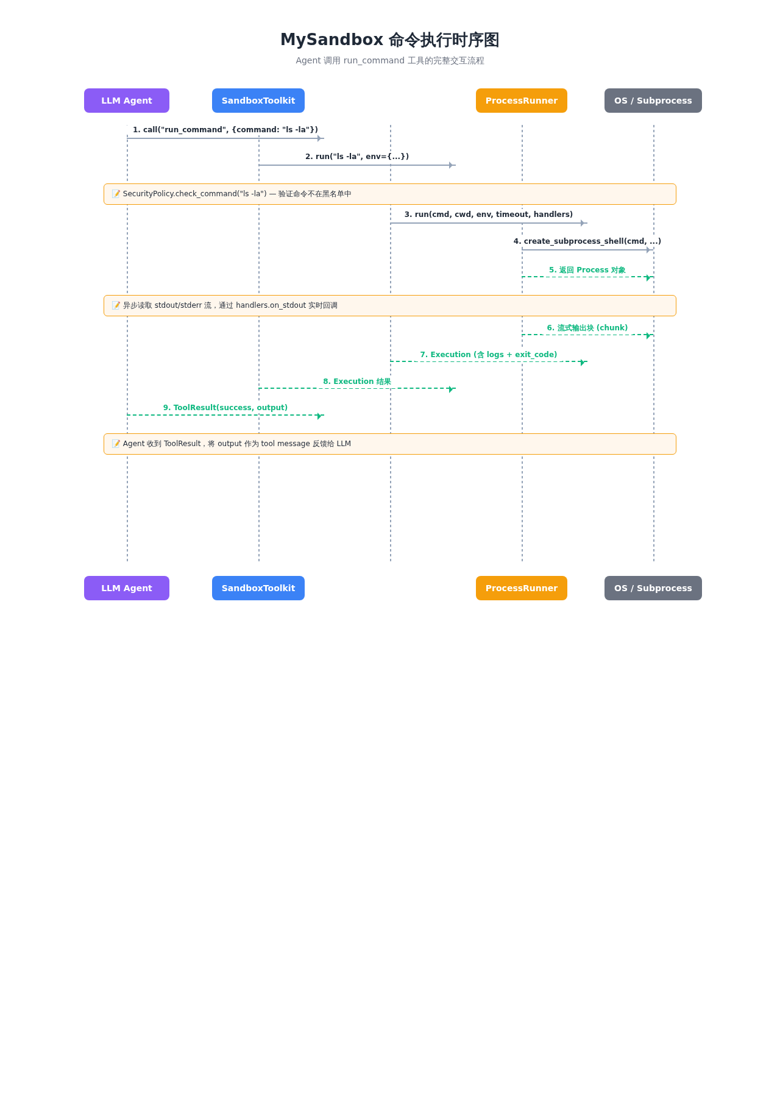
图 3-4 Agent 工具调用时序图
时序图展示了 9 个步骤的完整流程：（1）LLM Agent 根据 TOOL_SCHEMAS 决定调用 run_command 工具，传入命令参数；（2）SandboxToolkit 接收调用，查找对应的处理函数；（3）处理函数调用 CommandService.run 方法；（4）CommandService 调用 ProcessRunner.run 创建子进程；（5）ProcessRunner 通过 asyncio.create_subprocess_exec 启动子进程，异步读取 stdout/stderr 流，通过 handlers.on_stdout 实时回调推送输出块；（6）流式输出块通过回调返回给 Agent；（7）子进程退出后，ProcessRunner 构建完整的 Execution 对象返回给 CommandService；（8）CommandService 将 Execution 传递给 SandboxToolkit；（9）SandboxToolkit 将结果封装为 ToolResult 返回给 Agent，Agent 将 output 作为 tool message 反馈给 LLM。

第四章 UML 类图与对象模型
本章通过 UML 类图详细描述 MySandbox 的核心类结构、属性、方法和类之间的关系。UML 类图是面向对象设计中最常用的结构图，能够清晰地展示系统的静态结构。下图展示了 MySandbox 核心类的完整 UML 类图：

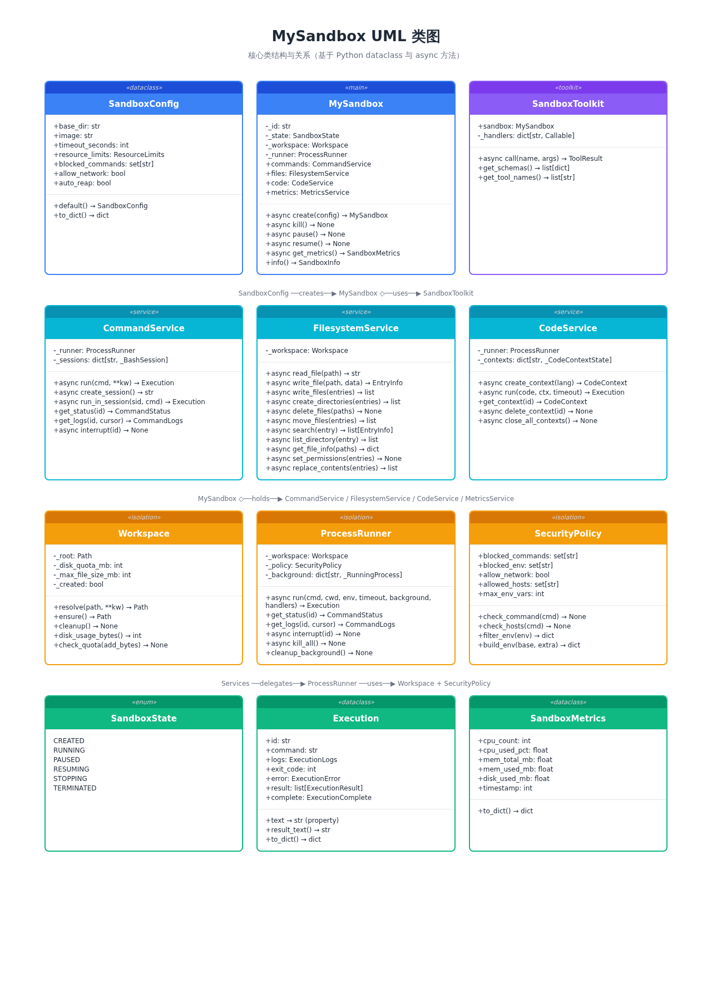
图 4-1 MySandbox 核心 UML 类图

4.1 核心类结构
MySandbox 的类结构分为四个主要分组：核心管理层、服务层、隔离层和数据模型层。每个分组包含若干紧密协作的类，组与组之间通过明确的接口进行交互。

4.1.1 核心管理层类
MySandbox 类是整个系统的入口点，负责沙箱的生命周期管理。它持有沙箱的唯一标识符（id）、当前状态（state）、配置对象（config）、工作目录引用（workspace）、进程执行器（runner）和四个服务实例（commands、files、code、metrics）。核心方法包括 create（静态异步工厂方法，创建并初始化沙箱）、pause/resume（暂停/恢复）、kill（终止并清理）、info（返回 SandboxInfo 快照）和 get_metrics（返回资源指标）。MySandbox 类还维护一个 _expires_at 时间戳，用于 Reaper 线程的 TTL 检查。
SandboxReaper 类是一个单例后台线程，负责自动回收过期沙箱。它维护一个 _sandboxes 字典，记录所有已注册的沙箱实例及其过期时间。Reaper 线程以固定间隔（reap_interval_seconds，默认 30 秒）扫描字典，对过期的沙箱调用 kill 方法。Reaper 的设计确保了即使调用方忘记显式终止沙箱，系统也不会发生资源泄漏。

4.1.2 服务层类
CommandService 类封装了 Shell 命令执行逻辑。它持有对 ProcessRunner 的引用和一个 _sessions 字典（存储持久化 bash 会话）。核心方法包括 run（执行命令，支持前台/后台/流式模式）、create_session/run_in_session/delete_session（会话管理）、get_status/get_logs（后台命令查询）。CommandService 还维护一个 _executions 字典，记录所有执行过的命令及其结果，支持日志回溯查询。
FilesystemService 类提供文件系统操作能力。它持有对 Workspace 的引用，所有路径操作都通过 Workspace.resolve 方法进行安全校验。核心方法涵盖文件读写（read_file/write_file/read_bytes/write_files）、目录操作（create_directories/list_directory/delete_directories）、文件操作（move_files/delete_files/set_permissions/replace_contents）、搜索与查询（search/get_file_info）。每个方法都支持接收 dataclass 对象或 dict 参数，便于 Agent 调用。
CodeService 类提供有状态 Python 代码执行能力。它持有对 ProcessRunner 和 Workspace 的引用，以及一个 _contexts 字典（存储代码上下文）。核心方法包括 create_context（创建持久化代码上下文）、run（在指定上下文中执行代码）、delete_context（关闭上下文）、get_context（查询上下文）。CodeService 内部使用一个 REPL helper 脚本，该脚本在上下文创建时被写入工作目录并以子进程方式启动。
MetricsService 类负责资源监控。它持有对 Workspace 的引用，通过读取 /proc/stat 和 /proc/meminfo 获取 CPU 和内存指标，通过遍历工作目录计算磁盘使用量。核心方法包括 get_metrics（返回当前指标快照）和 watch_metrics（异步迭代器，周期性推送指标）。MetricsService 内部维护 _prev_cpu 状态用于 CPU 使用率的差分计算。

4.1.3 隔离层类
Workspace 类管理工作目录隔离。它持有 _root（工作目录根路径）、_disk_quota_mb（磁盘配额）、_max_file_size_mb（单文件大小限制）和 _created（是否已创建标志）。核心方法包括 ensure（确保工作目录存在，返回根路径）、resolve（安全路径解析，防止逃逸）、cleanup（递归删除工作目录）、disk_usage_bytes/disk_usage_mb（磁盘使用量查询）。Workspace 还在每次写入操作时检查磁盘配额和单文件大小限制，超限时抛出异常。
ProcessRunner 类是子进程执行引擎。它持有对 Workspace 和 SecurityPolicy 的引用，以及 _background 字典（后台进程表）。核心方法包括 run（执行命令，支持前台/后台/流式模式）、kill_all（终止所有后台进程）、cleanup_background（同步清理后台进程）。ProcessRunner 内部使用 asyncio.create_subprocess_exec 创建子进程，通过异步管道读取 stdout/stderr，支持超时控制和信号发送。
SecurityPolicy 类是安全检查层。它持有 blocked_commands（命令黑名单集合）、blocked_env（环境变量黑名单集合）、allow_network（是否允许网络）和 allowed_hosts（主机白名单）。核心方法包括 check_command（检查命令是否允许）、filter_env（过滤环境变量）、build_env（构建安全环境变量集合）。SecurityPolicy 在每次命令执行前被调用，是命令执行的第一道安全防线。

4.2 数据模型类
MySandbox 使用 Python dataclasses 定义了一系列数据模型，这些模型是各层之间数据传递的标准载体。所有模型都继承自普通 dataclass，提供 to_dict 方法便于序列化。

4.2.1 执行相关模型
Execution 类是命令和代码执行的统一结果模型。它包含 id（执行 ID）、logs（ExecutionLogs 对象，包含 stdout/stderr 输出列表）、exit_code（退出码）、error（ExecutionError 对象，包含异常类型和 traceback）、result（ExecutionResult 列表，包含表达式返回值）、complete（ExecutionComplete 对象，包含执行耗时）。Execution 类提供了 text 属性（拼接 stdout 文本）和 result_text 方法（拼接结果文本）等便利方法。
ExecutionLogs 类累积执行过程中的输出。它包含 stdout（OutputMessage 列表）和 stderr（OutputMessage 列表）两个字段，提供 add_stdout/add_stderr 方法（追加输出）和 stdout_text/stderr_text 方法（拼接文本）。OutputMessage 类包含 text（文本内容）和 is_error（是否为错误输出）两个字段。

4.2.2 文件系统模型
EntryInfo 类是文件/目录的元数据模型。它包含 name（文件名）、path（相对路径）、type（类型：file/directory/symlink/missing）、size（大小）、mode（权限模式）、mtime（修改时间）、ctime（创建时间）。提供了 is_dir/is_file/is_symlink 三个属性方法便于类型判断。WriteEntry、MoveEntry、SetPermissionEntry、SearchEntry、DirectoryListEntry 等类是各文件操作的参数模型，封装了操作所需的路径和选项。

4.2.3 沙箱与资源模型
SandboxInfo 类是沙箱的元数据快照。它包含 id、state（SandboxState 枚举）、created_at（创建时间 ISO 字符串）、expires_at（过期时间 ISO 字符串）、image（镜像名）、metadata（自定义元数据字典）、workspace（工作目录路径）。SandboxMetrics 类是资源指标模型，包含 cpu_count、cpu_used_pct、mem_total_mb、mem_used_mb、disk_used_mb、timestamp 等字段。ResourceLimits 类是资源限制配置，包含 cpu_quota_seconds、memory_mb、max_processes、max_file_size_mb、disk_quota_mb、timeout_seconds 等字段。

4.3 类关系与协作
MySandbox 的类之间主要通过组合（composition）和依赖（dependency）关系协作。MySandbox 类组合了 Workspace、ProcessRunner、SecurityPolicy 和四个服务类——这些组件在沙箱创建时被实例化，在沙箱终止时被销毁，它们的生命周期与 MySandbox 实例一致。服务层类依赖隔离层类——CommandService 和 CodeService 依赖 ProcessRunner 执行子进程，FilesystemService 和 MetricsService 依赖 Workspace 访问文件系统。ProcessRunner 依赖 SecurityPolicy 进行命令检查，依赖 Workspace 确定工作目录。
数据模型类作为各层之间数据传递的载体，被多个类引用。例如，Execution 被 CommandService 和 CodeService 的 run 方法返回，被 SandboxToolkit 转换为 ToolResult。EntryInfo 被 FilesystemService 的多个方法返回，被 SandboxToolkit 转换为可读文本。这种通过数据模型传递信息的设计使得各层之间保持松耦合，便于独立测试和演进。

第五章 具体实现

5.1 项目结构
MySandbox 项目采用标准的 Python 包结构，源代码位于 mysandbox/ 目录下，按功能模块组织为多个子包。完整的项目结构如下：
mysandbox/
├── mysandbox/ # 主包
│ ├── __init__.py # 包入口，导出所有公共 API
│ ├── sandbox.py # MySandbox 主类 + SandboxReaper
│ ├── config.py # SandboxConfig 配置
│ ├── models.py # 所有数据模型（dataclass）
│ ├── exceptions.py # 异常层次结构
│ ├── isolation/ # 隔离层
│ │ ├── __init__.py
│ │ ├── workspace.py # Workspace 工作目录隔离
│ │ ├── process.py # ProcessRunner 子进程执行
│ │ └── security.py # SecurityPolicy 安全策略
│ ├── services/ # 服务层
│ │ ├── __init__.py
│ │ ├── commands.py # CommandService 命令执行
│ │ ├── filesystem.py # FilesystemService 文件操作
│ │ ├── code.py # CodeService 代码执行
│ │ └── metrics.py # MetricsService 资源监控
│ └── agent/ # Agent 集成层
│ ├── __init__.py
│ └── tools.py # SandboxToolkit + 15 个工具
├── examples/ # 示例代码
│ ├── 00_full_demo.py # 完整功能演示
│ ├── 01_basic_usage.py # 基础使用
│ ├── 02_agent_integration.py # Agent 集成
│ └── 03_streaming_and_background.py # 流式与后台
├── tests/ # 测试套件
│ └── test_sandbox.py # 29 个单元测试
├── docs/ # 文档
│ ├── DESIGN.md # 设计文档
│ └── diagrams/ # 架构图（8 张 PNG）
├── pyproject.toml # 项目配置
├── README.md # 项目说明
└── LICENSE # Apache 2.0 许可证
整个项目共约 4300 行 Python 代码，零外部运行时依赖（仅使用 Python 3.10+ 标准库）。代码按职责清晰分层，每个模块都有详细的文档字符串说明其用途和设计理念。

5.2 核心实现详解

5.2.1 沙箱创建实现
沙箱创建是整个系统最关键的初始化过程，涉及多个组件的协同。MySandbox.create 是一个异步静态工厂方法，它按顺序完成所有初始化步骤，确保沙箱在返回给调用方之前处于完全就绪状态。核心实现逻辑如下：
# sandbox.py 核心创建逻辑（简化版）
@classmethod
async def create(cls, config=None, metadata=None):
config = config or SandboxConfig()
sandbox_id = str(uuid.uuid4())
# 1. 创建隔离工作目录
workspace = make_workspace(
config.base_dir, sandbox_id,
disk_quota_mb=config.resource_limits.disk_quota_mb,
max_file_size_mb=config.resource_limits.max_file_size_mb,
)
# 2. 初始化安全策略
security = SecurityPolicy(
blocked_commands=config.blocked_commands,
blocked_env=config.blocked_env,
allow_network=config.allow_network,
allowed_hosts=config.allowed_hosts,
)
# 3. 创建进程执行器
runner = ProcessRunner(workspace, security, config)
# 4. 初始化四个服务
commands = CommandService(runner, workspace)
files = FilesystemService(workspace)
code = CodeService(runner, workspace)
metrics = MetricsService(workspace)
# 5. 构建 MySandbox 实例
sb = cls.__new__(cls)
sb.id = sandbox_id
sb._state = SandboxState.RUNNING
sb.config = config
sb.workspace = workspace
sb._runner = runner
sb.commands = commands
sb.files = files
sb.code = code
sb.metrics = metrics
sb._metadata = metadata or {}
sb._created_at = datetime.now(timezone.utc)
sb._expires_at = time.time() + config.timeout
# 6. 注册到 Reaper
SandboxReaper.instance().register(sb)
return sb

5.2.2 路径安全解析实现
Workspace.resolve 是文件系统安全的核心方法。它通过多重检查确保用户提供的路径不会逃逸出工作目录。实现逻辑如下：
# workspace.py 路径解析核心逻辑
def resolve(self, path, *, expect_file=False, expect_dir=False, create_parents=False):
p = Path(path)
# 相对路径以 <root>/workspace 为基准，绝对路径锚定到 <root>
base = self._root / 'workspace' if not p.is_absolute() else self._root
# 使用 strict=False resolve 规范化路径，不跟随最终符号链接
candidate = (base / p).resolve(strict=False)
# 绝对路径重新锚定到根目录（去除前导 /）
if p.is_absolute():
candidate = (self._root / str(p).lstrip('/')).resolve(strict=False)
# 安全校验：确保最终路径在根目录之下
try:
candidate.relative_to(self._root)
except ValueError as exc:
raise SecurityViolationException(
f"Path '{path}' resolves outside the workspace root",
reason='PATH_ESCAPE',
) from exc
# 可选：创建父目录
if create_parents:
candidate.parent.mkdir(parents=True, exist_ok=True)
# 可选：类型检查
if expect_file and candidate.exists() and candidate.is_dir():
raise FileNotFoundError(f"'{path}' is a directory, not a file")
if expect_dir and candidate.exists() and candidate.is_file():
raise NotADirectoryError(f"'{path}' is a file, not a directory")
return candidate

5.2.3 REPL Helper 脚本实现
CodeService 的有状态代码执行能力依赖于一个精心设计的 REPL helper 脚本。该脚本在代码上下文创建时被写入工作目录，以子进程方式启动，通过标准输入/输出与主进程通信。脚本的核心逻辑如下：
# code.py 中的 REPL helper 脚本（简化版）
_REPL_HELPER = r'''
import sys, json, io, traceback, contextlib
_ns = {'__name__': '__main__'} # 持久命名空间
_count = 0
def _run(code):
global _count
_count += 1
out_buf = io.StringIO()
err_buf = io.StringIO()
result = None
error = None
try:
with contextlib.redirect_stdout(out_buf), \
contextlib.redirect_stderr(err_buf):
# 先尝试 eval（表达式），失败则用 exec（语句）
try:
compiled = compile(code, '<sandbox>', 'eval')
result = eval(compiled, _ns)
except SyntaxError:
compiled = compile(code, '<sandbox>', 'exec')
exec(compiled, _ns)
except Exception:
error = traceback.format_exc()
return {
'stdout': out_buf.getvalue(),
'stderr': err_buf.getvalue(),
'result': repr(result) if result is not None else None,
'error': error,
'execution_count': _count,
}
# 主循环：读取 JSON 行，执行，写回 JSON 行
for line in sys.stdin:
line = line.strip()
if not line: continue
if line == '__EXIT__': break
try:
req = json.loads(line)
resp = _run(req['code'])
except Exception as exc:
resp = {'error': f'internal: {exc!r}', ...}
sys.stdout.write(json.dumps(resp) + '\n')
sys.stdout.flush()
'''
该脚本的设计有几个关键点：第一，使用全局 _ns 字典作为持久命名空间，所有变量和导入都存储在其中，跨多次调用保持；第二，通过 contextlib.redirect_stdout/redirect_stderr 捕获执行过程中的输出，避免输出直接打印到控制台；第三，使用 compile + eval/exec 的双重尝试机制区分表达式和语句；第四，使用 JSON 行协议通信，每行一个请求，每行一个响应，简单可靠且易于调试。

5.2.4 Agent 工具调度实现
SandboxToolkit 是 Agent 集成层的核心调度器。它将工具名称映射到处理函数，并提供了统一的错误处理机制。核心实现逻辑如下：
# agent/tools.py SandboxToolkit 核心逻辑
class SandboxToolkit:
def __init__(self, sandbox):
self.sandbox = sandbox
# 注册 15 个工具处理函数
self._handlers = {
'run_command': _handle_run_command,
'run_python': _handle_run_python,
'read_file': _handle_read_file,
'write_file': _handle_write_file,
# ... 其余 11 个工具
}
async def call(self, name, arguments):
handler = self._handlers.get(name)
if handler is None:
msg = f'Unknown tool: {name}'
return ToolResult(name=name, success=False, output=msg, error=msg)
# 支持 JSON 字符串参数
if isinstance(arguments, str):
arguments = json.loads(arguments) if arguments else {}
try:
return await handler(self.sandbox, arguments)
except SandboxException as exc:
msg = str(exc)
return ToolResult(name=name, success=False, output=msg, error=msg)
except Exception as exc:
msg = f'{type(exc).__name__}: {exc}'
return ToolResult(name=name, success=False, output=msg, error=msg)
SandboxToolkit 的设计有几个亮点：第一，所有异常都被捕获并转换为 ToolResult，确保 Agent 不会因异常而崩溃；第二，错误信息同时出现在 output 和 error 字段，前者用于反馈给 LLM（LLM 可以根据错误信息自我修正），后者用于程序化处理；第三，支持 JSON 字符串参数，兼容 OpenAI function calling 的 arguments 格式（通常是 JSON 字符串）。

5.3 异常处理设计
MySandbox 定义了一个完整的异常层次结构，所有异常都继承自 SandboxException 基类。这一设计使得调用方可以用一个 except SandboxException 子句捕获所有沙箱相关异常，同时也能针对特定异常类型进行精细化处理。

异常类 | 错误码 | 触发场景
SandboxException | SANDBOX_ERROR | 所有沙箱异常的基类
InvalidArgumentException | INVALID_ARGUMENT | 参数值非法（如路径不存在、参数类型错误）
SandboxNotFoundException | NOT_FOUND | 引用的沙箱或资源不存在
SandboxTimeoutException | TIMEOUT | 操作超时（命令执行超时、代码执行超时）
SandboxInternalException | INTERNAL_ERROR | 内部意外错误
SecurityViolationException | SECURITY_VIOLATION | 安全策略拦截（命令黑名单、路径逃逸）
ExecutionException | EXECUTION_ERROR | 命令或代码执行失败
FileSystemException | FILESYSTEM_ERROR | 文件系统操作失败
每个异常都携带 message（人类可读的错误描述）、code（机器可读的错误码）和 cause（原始异常，可选）三个字段。SecurityViolationException 额外携带 reason 字段，用于区分不同的安全违规类型（如 COMMAND_BLOCKED、PATH_ESCAPE、HOST_NOT_ALLOWED 等）。ExecutionException 额外携带 exit_code 字段，记录子进程的退出码。这些结构化的错误信息使得 Agent 能够根据错误类型做出智能决策。

5.4 测试与验证
MySandbox 配备了完整的单元测试套件，共 29 个测试用例，覆盖了所有核心功能。测试使用 pytest 和 pytest-asyncio 框架，通过 fixture 机制为每个测试提供独立的沙箱实例，确保测试之间的隔离性。

测试类别 | 测试数量 | 覆盖功能
生命周期测试 | 4 | 创建、状态转换、终止、工作目录清理
命令执行测试 | 5 | 基本命令、退出码、环境变量、失败处理、超时
文件系统测试 | 7 | 读写、目录创建、移动、删除、搜索、列表、文件信息
代码执行测试 | 4 | 基本执行、状态保持、表达式求值、错误捕获
安全测试 | 2 | 命令黑名单拦截、路径逃逸防护
Agent 工具包测试 | 7 | 工具列表、命令执行、Python 执行、文件操作、未知工具、沙箱信息
所有 29 个测试用例全部通过，验证了 MySandbox 的功能正确性和稳定性。测试不仅覆盖了正常路径，还覆盖了各种异常场景（如命令失败、文件不存在、安全违规等），确保系统在错误情况下也能优雅处理。

第六章 使用指南

6.1 安装与配置
MySandbox 是一个纯 Python 包，无需安装任何外部运行时环境。只需将 mysandbox 目录添加到 Python 路径中即可使用。如果通过 pip 安装，可以执行以下命令：
# 从源码安装
cd mysandbox
pip install -e .
# 或直接将目录加入 PYTHONPATH
export PYTHONPATH=/path/to/mysandbox:$PYTHONPATH
MySandbox 要求 Python 3.10 或更高版本，因为代码中使用了类型注解的新语法（如 X | None 而非 Optional[X]）和 match 语句等特性。除了 Python 标准库外，不需要任何第三方依赖。开发时如需运行测试，可以安装 pytest 和 pytest-asyncio。

6.2 快速开始
以下代码展示了 MySandbox 的基本使用流程，包括创建沙箱、执行命令、读写文件、执行代码和终止沙箱：
import asyncio
from mysandbox import MySandbox, SandboxConfig
async def main():
# 创建沙箱（使用默认配置）
config = SandboxConfig.default()
config.resource_limits.timeout_seconds = 60
sb = await MySandbox.create(config=config)
print(f'沙箱 ID: {sb.id}')
print(f'状态: {sb.state}')
print(f'工作目录: {sb.workspace_path}')
try:
# 执行 Shell 命令
result = await sb.commands.run('echo hello world')
print(f'命令输出: {result.text.strip()}')
print(f'退出码: {result.exit_code}')
# 读写文件
await sb.files.write_file('greeting.txt', 'Hello from MySandbox!')
content = await sb.files.read_file('greeting.txt')
print(f'文件内容: {content}')
# 有状态代码执行
ctx = await sb.code.create_context()
await sb.code.run('x = 42', context=ctx)
r = await sb.code.run('print(f"x = {x}")', context=ctx)
print(f'代码输出: {r.logs.stdout_text().strip()}')
# 获取资源指标
metrics = await sb.get_metrics()
print(f'CPU: {metrics.cpu_used_pct:.1f}%')
print(f'内存: {metrics.mem_used_mb:.1f} MB')
finally:
# 终止沙箱（清理所有资源）
await sb.kill()
print(f'最终状态: {sb.state}')
asyncio.run(main())

6.3 Agent 集成示例
MySandbox 的 Agent 工具包可以将沙箱操作暴露为 OpenAI function-calling 工具，使 LLM Agent 能够通过自然语言指令驱动沙箱。以下是一个完整的 Agent 集成示例：
import asyncio
import json
from mysandbox import MySandbox, SandboxConfig
from mysandbox.agent import SandboxToolkit, TOOL_SCHEMAS
async def agent_loop(toolkit, user_message):
messages = [{'role': 'user', 'content': user_message}]
# 将工具定义传给 LLM（这里使用模拟逻辑）
# 实际使用时替换为真实的 LLM API 调用
for _ in range(10): # 最多 10 轮
# LLM 决定调用哪个工具（模拟）
tool_name, tool_args = decide_tool(messages, TOOL_SCHEMAS)
if tool_name is None:
# LLM 生成最终回答
return '任务完成'
# 执行工具调用
result = await toolkit.call(tool_name, tool_args)
print(f'[工具] {tool_name}: {result.output[:100]}')
# 将工具结果反馈给 LLM
messages.append({
'role': 'tool',
'tool_call_id': tool_name,
'content': result.output,
})
return '达到最大轮次'
async def main():
sb = await MySandbox.create(config=SandboxConfig.default())
toolkit = SandboxToolkit(sb)
try:
result = await agent_loop(
toolkit,
'写一个计算斐波那契数列的 Python 脚本，保存到文件并运行'
)
print(result)
finally:
await sb.kill()
asyncio.run(main())

6.4 流式输出与后台命令
对于长时间运行的任务，MySandbox 提供了流式输出和后台命令两种模式。流式输出允许实时接收执行过程中的输出，后台命令允许非阻塞启动并后续查询状态：
import asyncio
from mysandbox import MySandbox, SandboxConfig, ExecutionHandlers
async def main():
sb = await MySandbox.create(config=SandboxConfig.default())
# 流式输出：实时接收 stdout
chunks = []
async def on_stdout(msg):
chunks.append(msg.text.strip())
print(f'[流式] {msg.text.strip()}')
handlers = ExecutionHandlers(on_stdout=on_stdout)
result = await sb.commands.run(
'for i in 1 2 3 4 5; do echo $i; sleep 0.3; done',
handlers=handlers,
)
print(f'退出码: {result.exit_code}')
# 后台命令：非阻塞启动
bg = await sb.commands.run(
'sleep 5 && echo done',
background=True,
)
print(f'后台任务 ID: {bg.id}')
# 轮询状态
while True:
status = sb.commands.get_status(bg.id)
if not status.running:
print(f'完成，退出码: {status.exit_code}')
break
await asyncio.sleep(1)
await sb.kill()
asyncio.run(main())

6.5 配置参考
SandboxConfig 类提供了丰富的配置选项，允许调用方根据实际需求调整沙箱的行为。以下表格列出了所有配置项及其默认值：

配置项 | 类型 | 默认值 | 说明
base_dir | str | /tmp/mysandbox | 沙箱工作目录的根路径
image | str | python:3.11 | 镜像名称（纯信息性，无容器运行时）
timeout | int | 3600 | 沙箱 TTL（秒），到期自动回收
resource_limits | ResourceLimits | 见下表 | 资源限制配置
blocked_commands | set | 30+ 命令 | 命令黑名单
blocked_env | set | 敏感变量名 | 环境变量黑名单
allow_network | bool | False | 是否允许网络相关命令
allowed_hosts | set | None | 允许访问的主机白名单
auto_reap | bool | True | 是否启用自动回收
reap_interval_seconds | int | 30 | Reaper 扫描间隔（秒）
python_executable | str | python3 | Python 解释器路径
max_output_bytes | int | 1048576 | 单流最大输出字节数（1MB）
stream_chunk_size | int | 4096 | 流式读取块大小
ResourceLimits 类的配置项如下：

配置项 | 类型 | 默认值 | 说明
cpu_quota_seconds | float | 30 | 单次执行 CPU 时间限制（秒）
memory_mb | int | 512 | 内存限制（MB，尽力而为）
max_processes | int | 64 | 最大并发子进程数
max_file_size_mb | int | 50 | 单文件最大大小（MB）
disk_quota_mb | int | 500 | 工作目录磁盘配额（MB）
timeout_seconds | float | 30 | 单次执行默认超时（秒）

第七章 API 参考

7.1 MySandbox 类
MySandbox 是沙箱的主类，负责生命周期管理和服务访问。

方法/属性 | 签名 | 说明
create() | async create(config=None, metadata=None) -> MySandbox | 异步工厂方法，创建并初始化沙箱
pause() | async pause() -> None | 暂停沙箱（拒绝新操作）
resume() | async resume() -> None | 恢复暂停的沙箱
kill() | async kill() -> None | 终止沙箱并清理所有资源
info() | info() -> SandboxInfo | 返回沙箱元数据快照
get_metrics() | async get_metrics() -> SandboxMetrics | 返回资源使用指标
id | str | 沙箱唯一标识符（只读）
state | SandboxState | 当前状态（只读）
workspace_path | str | 工作目录路径（只读）
commands | CommandService | 命令执行服务
files | FilesystemService | 文件系统服务
code | CodeService | 代码执行服务
metrics | MetricsService | 资源监控服务

7.2 CommandService 类

方法 | 签名 | 说明
run() | async run(command, *, opts=None, handlers=None, working_directory=None, env=None, timeout=None, background=False, user=None) -> Execution | 执行 Shell 命令
create_session() | async create_session() -> str | 创建持久化 bash 会话，返回会话 ID
run_in_session() | async run_in_session(session_id, command, *, timeout=None) -> Execution | 在会话中执行命令（保持 shell 状态）
delete_session() | async delete_session(session_id) -> None | 终止并删除会话
get_status() | get_status(execution_id) -> CommandStatus | 查询命令执行状态
get_logs() | get_logs(execution_id, cursor=0) -> CommandLogs | 获取命令输出日志（支持游标分页）
list_sessions() | list_sessions() -> list[str] | 列出所有活跃会话 ID

7.3 FilesystemService 类

方法 | 签名 | 说明
read_file() | async read_file(path, encoding='utf-8') -> str | 读取文本文件
read_bytes() | async read_bytes(path) -> bytes | 读取二进制文件
write_file() | async write_file(path, data, *, encoding='utf-8', mode=None, append=False) -> EntryInfo | 写入文件
write_files() | async write_files(entries) -> list[EntryInfo] | 批量写入文件
delete_files() | async delete_files(paths) -> None | 删除文件
create_directories() | async create_directories(entries) -> list[EntryInfo] | 创建目录（mkdir -p）
delete_directories() | async delete_directories(paths) -> None | 删除目录
move_files() | async move_files(entries) -> list[EntryInfo] | 移动/重命名文件
set_permissions() | async set_permissions(entries) -> None | 设置权限
replace_contents() | async replace_contents(entries) -> list | 正则替换文件内容
search() | async search(entry) -> list[EntryInfo] | 搜索文件（glob 模式）
list_directory() | async list_directory(entry) -> list[EntryInfo] | 列出目录内容
get_file_info() | async get_file_info(paths) -> dict[str, EntryInfo] | 获取文件元数据

7.4 CodeService 类

方法 | 签名 | 说明
create_context() | async create_context(language=PYTHON) -> CodeContext | 创建持久化代码上下文
run() | async run(code, *, context=None, timeout=None) -> Execution | 执行 Python 代码
get_context() | get_context(context_id) -> CodeContext | 查询上下文
delete_context() | async delete_context(context_id) -> None | 关闭上下文

7.5 SandboxToolkit 类

方法/属性 | 签名 | 说明
__init__() | SandboxToolkit(sandbox) | 绑定沙箱实例
call() | async call(name, arguments) -> ToolResult | 调用工具
schemas | list[dict] | OpenAI function-calling 工具定义（只读）
sandbox | MySandbox | 绑定的沙箱实例（只读）

第八章 总结与展望

8.1 工作总结
本文档详细介绍了 MySandbox——一个纯 Python 实现的 Agent 沙箱的设计与实现。MySandbox 深度研究了 OpenSandbox 项目的架构设计、API 规范和核心功能，在保持 API 兼容性的前提下，将原本依赖 Docker/Kubernetes 容器运行时的沙箱能力重新实现为纯 Python 标准库方案。整个实现约 4300 行代码，零外部运行时依赖，可在任何安装了 Python 3.10+ 的环境中直接运行。
MySandbox 的核心贡献包括以下几个方面。第一，设计了五层架构（Agent 交互层、核心管理层、服务层、隔离层、宿主层），各层职责清晰、依赖单向，便于测试和维护。第二，实现了多层安全防御机制，包括工作目录隔离（路径解析防逃逸）、进程隔离（子进程执行 + 超时控制）、命令黑名单（30+ 危险命令拦截）和环境变量过滤（敏感信息防泄漏）。第三，实现了有状态 Python 代码执行，通过 REPL helper 脚本提供类 Jupyter kernel 的能力，变量和导入可跨多次调用保持。第四，实现了 Agent 友好的工具包，将 15 个沙箱操作封装为 OpenAI function-calling 格式，LLM Agent 可直接通过工具调用驱动沙箱。
通过 29 个单元测试和 4 个示例程序的验证，MySandbox 的功能正确性和稳定性得到了充分验证。测试覆盖了生命周期管理、命令执行、文件操作、代码执行、安全控制和 Agent 工具包等所有核心功能，包括正常路径和各种异常场景。

8.2 技术亮点
MySandbox 在实现过程中有几个值得强调的技术亮点。第一是路径安全解析的严格设计——使用 pathlib.Path.resolve(strict=False) 规范化路径但不跟随最终符号链接，再通过 relative_to 方法验证路径包含关系，有效防止了路径穿越和符号链接攻击。第二是 REPL helper 的双重编译机制——先尝试 eval 编译（表达式），失败后改用 exec 编译（语句），使得同一套代码既能执行赋值语句又能执行表达式求值。第三是流式输出的异步回调设计——通过 ExecutionHandlers 的 on_stdout/on_stderr 回调，调用方可以在命令执行过程中实时接收输出块，而不必等待命令完成。第四是 Agent 工具包的统一错误处理——所有异常都被捕获并转换为 ToolResult，错误信息同时出现在 output 和 error 字段，前者反馈给 LLM 用于自我修正，后者用于程序化处理。

8.3 局限性分析
MySandbox 作为纯 Python 实现的轻量级沙箱，存在以下局限性。第一，隔离强度有限——MySandbox 提供的是进程级隔离，不如 OpenSandbox 的容器级隔离强。所有子进程仍以当前用户权限运行，理论上可以访问该用户可访问的所有系统资源。因此，MySandbox 不适合执行完全不可信的代码，更适合执行半可信代码（如 Agent 生成的代码、用户提交但经过审查的代码）。对于完全不可信的代码，应使用 OpenSandbox 等容器化方案。
第二，资源限制为尽力而为——由于不使用 cgroup，内存限制无法强制执行（一个内存泄漏的代码可能导致整个 Python 进程 OOM）。CPU 时间限制通过 asyncio.wait_for 实现，只能限制单次执行的挂钟时间，无法限制实际 CPU 时间。磁盘配额通过写入前检查实现，但如果代码直接通过系统调用写入（如 C 扩展），可能绕过检查。
第三，无网络隔离——allow_network 配置仅拦截网络相关命令（如 curl、wget），不限制实际的网络访问。代码可以通过 Python 的 socket 模块直接发起网络连接，绕过命令级拦截。实现真正的网络隔离需要使用 Linux 网络命名空间，这需要特权操作。
第四，单进程范围——MySandbox 运行在单个 Python 进程中，无法跨多机扩展。所有沙箱共享同一进程的资源和 GIL，不适合高并发场景。对于需要水平扩展的生产部署，应使用 OpenSandbox 的 K8s 集群方案。

8.4 未来展望
基于当前的局限性，MySandbox 未来可以在以下几个方向进行增强。第一，可选的 cgroup 集成——在 Linux 上使用 cgroup v2 实现硬资源限制（CPU、内存、磁盘 I/O），作为可选的增强模块，在可用时自动启用，不可用时降级为当前的尽力而为模式。第二，网络命名空间隔离——使用 unshare -n 创建网络命名空间（需要 CAP_SYS_ADMIN 权限），实现真正的网络隔离，配合 iptables 规则限制出站连接。
第三，seccomp 系统调用过滤——使用 seccomp-bpf 限制子进程可用的系统调用集合，进一步收紧攻击面。例如，禁止 mount、pivot_root、setns 等用于容器逃逸的系统调用。第四，HTTP API 服务器——提供 RESTful 接口，支持远程调用沙箱，使 MySandbox 可以作为微服务部署。第五，MCP（Model Context Protocol）协议支持——实现 MCP 服务器，使 MySandbox 可以被支持 MCP 的 Agent 框架直接集成。
第六，多语言代码执行——当前仅支持 Python 代码执行，未来可以扩展支持 JavaScript（通过 Node.js 子进程）、Go、Rust 等语言，每种语言对应一个独立的 REPL helper 实现。第七，持久化与快照——支持将沙箱的工作目录状态序列化为快照，便于恢复和迁移。这对于需要长时间运行的 Agent 任务特别有用，可以在任务中断后从快照恢复。

8.5 结语
MySandbox 证明了，即使不依赖 Docker 或 Kubernetes 等重量级容器运行时，也能为 Agent 提供功能完备的代码执行沙箱。通过精心设计的多层隔离机制、有状态代码执行能力和 Agent 友好的工具包，MySandbox 在轻量级和功能性之间取得了良好的平衡。它是 OpenSandbox 在本地开发、测试和嵌入式场景下的理想补充，为 AI Agent 的代码执行需求提供了一个零依赖、即开即用的解决方案。
随着 AI Agent 技术的持续发展，对安全、灵活的代码执行环境的需求将不断增长。MySandbox 将持续演进，在保持轻量级特性的同时，逐步增强隔离强度和功能丰富度，为 Agent 生态提供更坚实的基础设施支持。

